学生投稿及发表论文须知
- 投稿前，请务必征得导师同意，并确认课题号。
- 单位信息：
生物计算安全重庆市重点实验室，中国科学院重庆绿色智能技术研究院
Chongqing Key Laboratory of Secure Computing for Biology, Chongqing Institute of Green and Intelligent Technology, Chinese Academy of Sciences
266Fangzheng Avenue, Beibei District, 400714, Chongqing, China.
重庆学院，中国科学院大学
Chongqing School, University of Chinese Academy of Sciences, 266Fangzheng Avenue, Beibei District, 400714, Chongqing, China.
- ARP操作：安装ARP控件，利用重庆研究院邮箱登录，如有技术疑问可以联系李春媛。
  - 文章投稿或报销（知识产权管理模块,详细步骤参考PDF in QQ群）
  - 文件盖章（签批件）
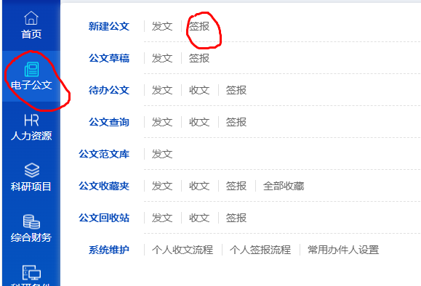

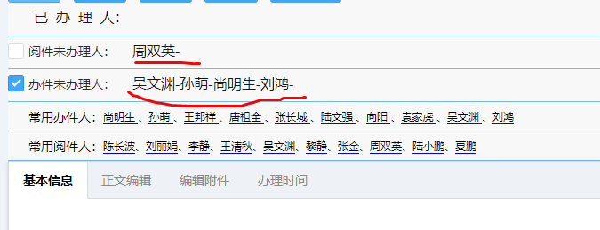

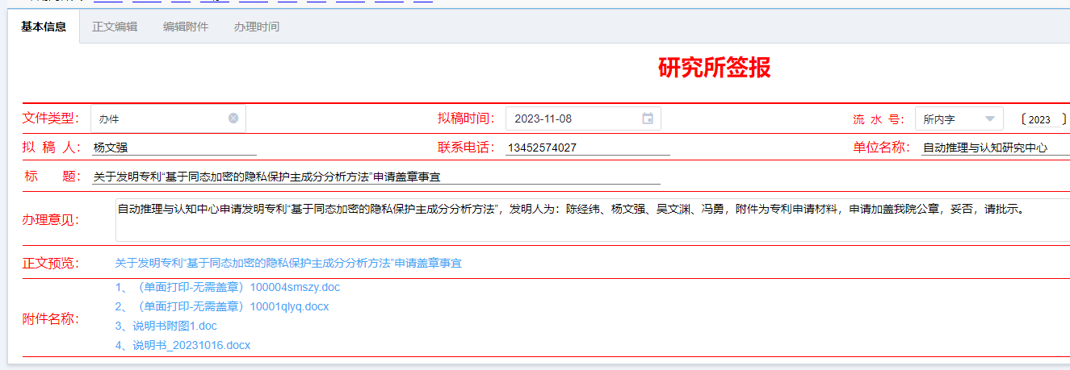
标题为内容参考如下：
关于论文“XXX”的XXX文件申请盖章事宜

办理意见填写内容参考如下：
自动推理与认知中心发表论文“xxx”，作者为：xxx，附件为论文全部材料，其中XXX文件需要加盖我院公章，申请加盖我院公章，妥否，请批示。

- 版面费以及报销（见中心研究生必读20230719.docx in QQ群）
学生本人先垫付所有费用，待论文录用后，将版面费和审稿费一起报销。

